ĐÒN GHIM (Phần 2)

Sơ đồ:
Chúng ta có 3 quân đứng cùng trên một đường thẳng (đường mở,hàng ngang,đường chéo) với 2 quân đứng sau thuộc về cùng phía gồm quân bị ghim và Vua. Sơ đồ như sau:

Quân ghim Quân bị ghim 
(,,)

Diễn biến:
- Tấn công quân bị ghim bằng quân có giá trị thấp hơn (thường là chốt) để ăn được quân ghim hay quân mục tiêu (xem ví dụ 4)
- Ăn quân hay chốt được quân bị ghim bảo vệ vì quân bị ghim không thể di chuyển được vì đang che Vua. (xem ví dụ 1,2, 3)

Mục đích:
Giành được ưu thế về quân lực.

Các ví dụ:
Trong những ván cờ dưới đây chúng ta sẽ xem việc sử dụng đòn ghim để ăn hơn lực lượng như thế nào trong thực tế.
Ví dụ 1:

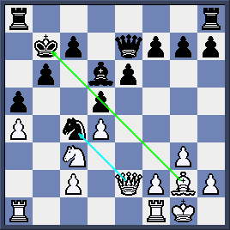
Vua Đen ở b7 nằm cùng đường chéo với Tượng Trắng g2 nên chốt d5 bị ghim. Do đó, Trắng đi 1. Hxc4 ăn hơn Mã.

Hình 1a

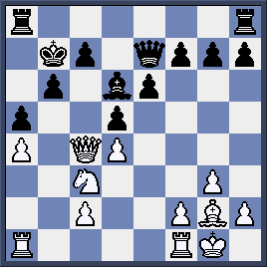
Chốt d5 đang che Vua nên không thể ăn Hậu Trắng được.

Hình 1b
Ví dụ 2:

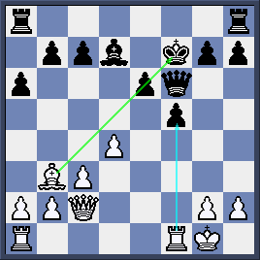
Bằng nước 1.Xxf5 Trắng ăn hơn Hậu nhờ 2 đường ghim .

Hình 2a

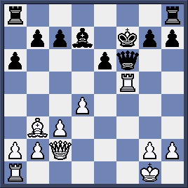
Chốt e6 bị ghim trên đường chéo a2-g8 nên không thể ăn Xe Trắng .

Hình 2b
Ví dụ 3:

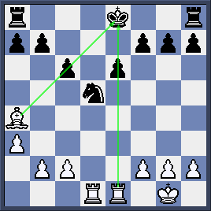
Quân Mã Đen ở d5 có vẻ được bảo vệ chắc tuy nhiên cả 2 chốt c6 lẫn e6 đều bị ghim trên đường e và đường chéo a4-e8.

Hình 3a

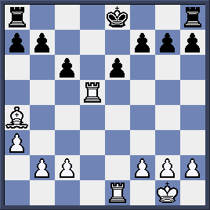
Hình 3b

Trắng tận dụng điều này bằng nước ăn hơn quân 1. Xxd5!

Ví dụ 4:

Trắng ăn hơn Mã Đen bằng đường ghim như sau

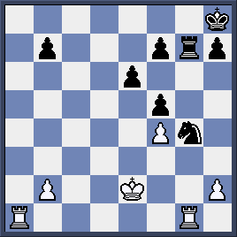
Hình 4a

- 1. Xa8+ Xg8 2. Xxg8+ Vxg8
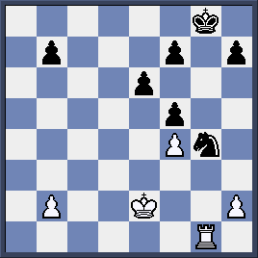

Hình 4b
3.h3! và Đen đành chịu mất Mã vì đường ghim
Bài tập:
Trắng đi và ăn hơn lực lượng trong 4 ván cờ dưới đây.
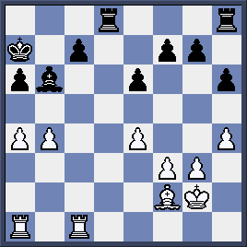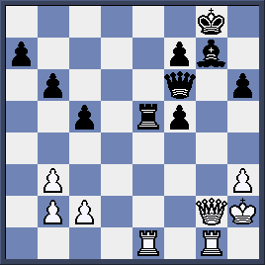

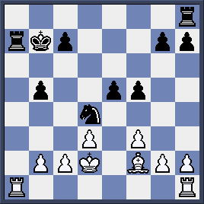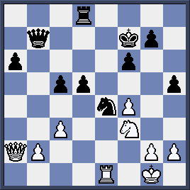

Trắng đi và chiếu bí trong 2 nước ở 2 ván cờ dưới đây
